Для входа в систему в адресную строку введите адрес выданный Вам и нажмите Enter
На загрузившейся страничке выберете надпись «Вход в систему»
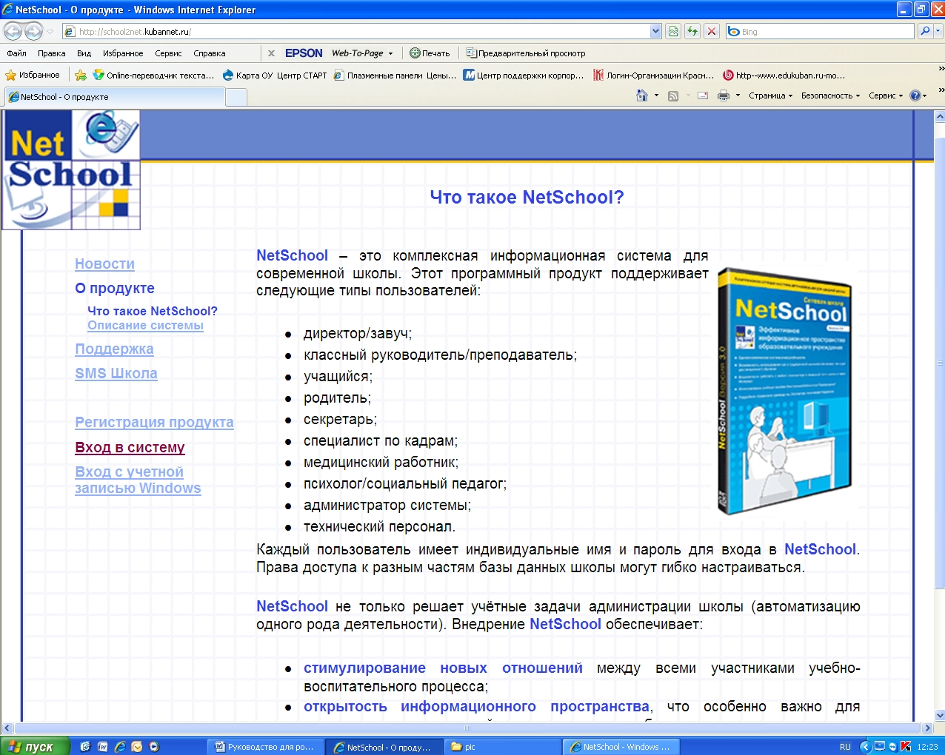
Далее в строке «Регион» выбрать Краснодарский край, в строке «Муниципальный район» – Анапский, в строке «Город/село» – Витязево, с , в строке «Образовательное учреждение» выберите МАОУСОШ №3.
В строках «Пользователь» и «Пароль» - введите выданные Вам данные.
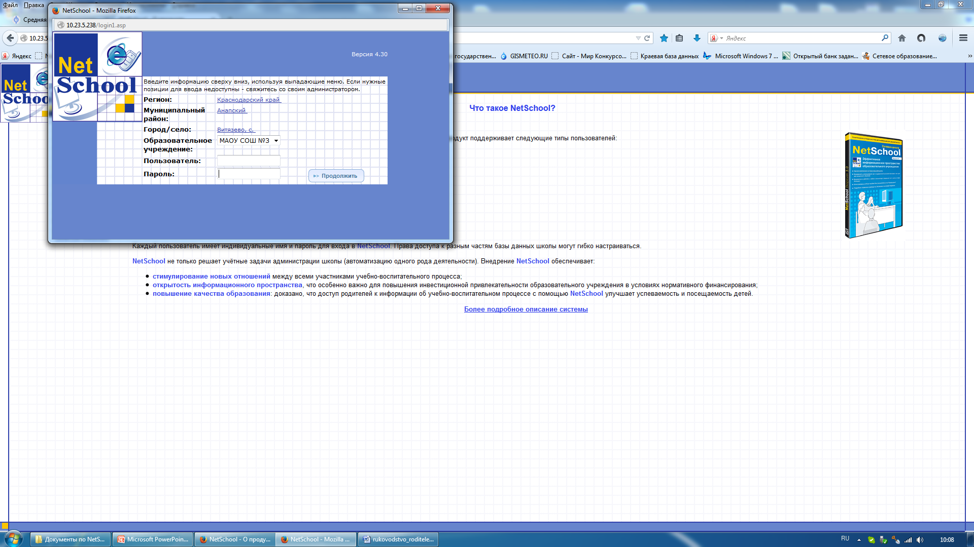

При первом входе в систему программа предложит, чтобы вы сменили пароль. Введите новый пароль, подтвердите его и нажмите на кнопку «Сохранить»
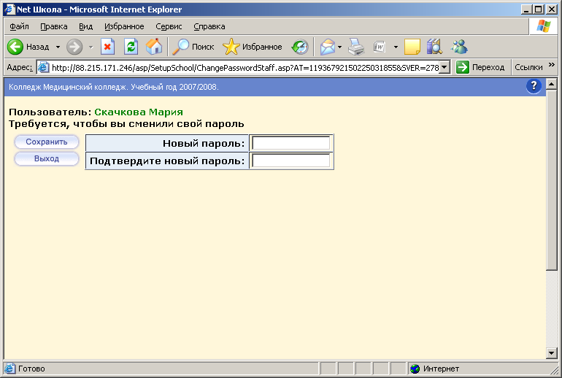
Сразу Вы попадаете на «Доску объявлений»
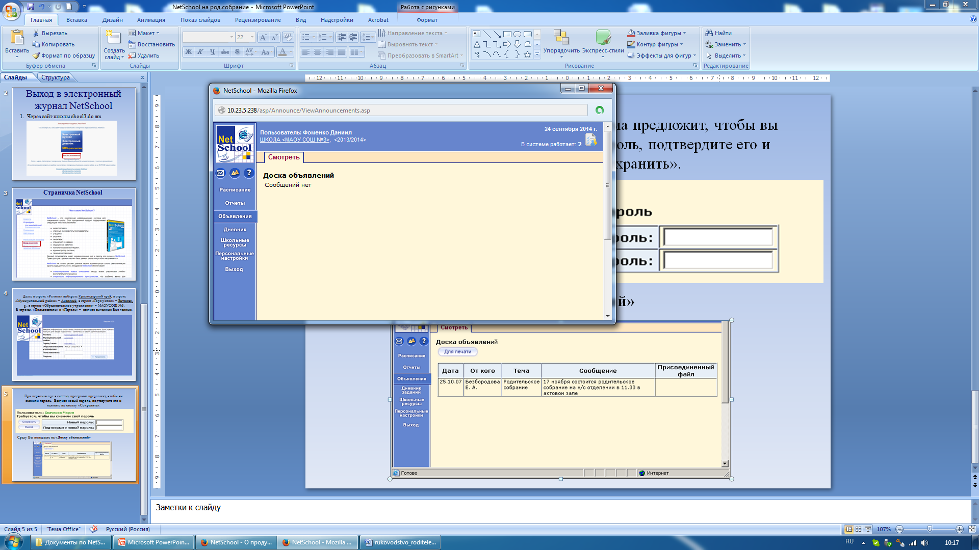
Далее в левой колонке Вы можете выбрать нужный раздел

В разделе «Отчеты» выберите строку «Отчет об успеваемости и посещаемости»

На этой страничке Вы можете выбрать период отчета, нажать на кнопку «Excel» или распечатать отчет на принтере. Если выбрать кнопку «Excel», Вам будет предложено сохранить готовый отчет в Вашем компьютере.

В разделе «Дневник заданий» можно проконтролировать выполнение учеником заданий по различным предметам.

В процессе работы Вы в любой момент можете самостоятельно сменить пароль для входа в систему. Так же можно сменить пароль, обратившись к администратору системы.

Для завершения работы в программе NetSchool никогда не закрывайте окна стандартным способом, а лучше выберите строку «Выход» в левой колонке.

